Дата проведення уроку: 14.05.2020р
Група: МШ-5
Професія: лицювальник –плиточник.
Майстер в/н :Попроцька Н.Ю. вайбер -0677921174
Ел.почта:natali.poprotskay@gmail.com
Урок №25
Модуль :ЛП-3(2-3)2. Прості роботи під час облицювання поверхонь плитками .
Складовий наччальний модуль :ЛП-3(2-3).2.1Облицювання вертикальної поверхні.
Тема Уроку: Розрізування керамічних плиток.
Мета уроку:
Навчальна:формувати знання та уміння учнів при розрізуванні керамічних плиток.
Розвиваюча:розвивати логічне мислення ,самостійність і творчість учнів поро зрізуванні керамічних плиток.
Дидактичнезабезпечення уроку:
- картки–завдання для повторення пройденого матеріалу
- опорні конспекти, відеоролик.

1.Структура уроку:
Для відновлення опорних знань для усвідомленого формування вмінь та навичок необхідно переглянути картки-завдання та в письмовому вигляді дати відповіді на питання :
1.Які види підготовчих робіт виконує плиточник?
2.Від чого залежить якість лицювальних робіт?
3. Які є види поверхонь стін?
(кам’яні, дерев’яні, цегляні, гіпсокартонні)
4.Які є види поверхонь підлог?
(бетонна, мозаїчна, плиткова, дерев’яна, паркетна, лінолеумна).
2.Пояснення нового матеріалу 9.30 - 13.00
  - Інструктаж з ОП та БЖД
Вимоги безпеки перед початком роботи
-Суворе дотримання правил техніки безпеки запобігає травматизму під час усунення дефектів .
- Лицювальник перед початком виконання робіт оглядає робоче місце, прибирає необхідні матеріали, перевіряє справність інструментів, пристроїв, оглядає спецодяг.
- Забороняється торкатися електропроводів і кабелів.
Схема організації робочого місця при виконанні лицювальних робіт всередині приміщння:
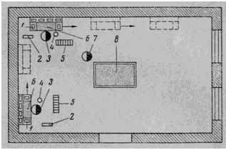
Плитки.
- Лавки.
- Місця плиточників-лицювальників.
- Відро.
- Рамки с плитками.
- Столики.
- Підсобний робітник.
- Ящик для розчину.
ІНСТРУМЕНТИ ДЛЯ ПЛИТКОВИХ РОБІТ.
Деякі з відомих вам штукатурних інструментів застосовують і в облицювальних роботах. Для насікання кам’яних поверхонь перед облицьовуванням використовують зубила, скарпелі, троянки. Для провішування поверхонь і перевірки їх вертикальності або горизонтальності застосовують ватерпас, рівні з висками або виски. Для накидання розчину на стіни користуються звичайними серцеподібними кельмами, а для намазування розчину на плитку — прямокутними.Для нарізання і обробки керамічних і скляних плиток застосовують різальні інструменти, спеціальні молотки, кліщі тощо.
Склоріз алмазний (Рис. 2, а) застосовують для розрізання глазурованих і скляних плиток. Різальною частиною склоріза є встановлений в обойму невеликий кристал алмазу — найтвердішого мінералу. Алмази випускають під номерами. Вони бувають трьох видів: дрібні, середні і великі. Алмаз повинен зберігатись в сухому місці у спеціальному шкіряному або матерчатому чохлі. Під час роботи з алмазом треба бути уважним і не допускати, щоб він падав. У зв”язку з високою вартістю алмаза його замінюють роликовим склорізом.

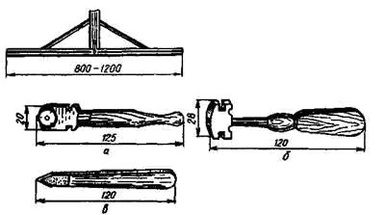
Рис. 2. Інструменти для розрізування плиток:
в — склоріз алмазний; б — склоріз роликовий; в — сталевий різець
Рис. 3. Пристрій для розрізування плиток:
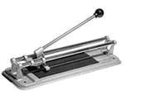
Склорізи роликові (Рис. 2, б) бувають з одним, трьома або шістьма роликами. їх застосовують для нарізання плиток, а також у склярських роботах. Різальною частиною склоріза є ролик, що обертається навколо осі. Виготовляють ролики з твердих сплавів. Обойму з роликами закріплюють на корпусі склоріза за допомогою гвинта. Коли один ролик
затупився, поворотом обойми в робоче положення ставлять наступний ролик.
Сталевий різець (Рис. 2, в) з побідитовим наконечником застосовують для розрізання плиток. Довжина різця 150 мм. Замість такого спеціального різця можна використовувати різці, що застосовуються в токарній справі.
Пристрій для розрізування плиток (Рис. 3) складається з двох стержнів 2, вздовж яких вільно пересувається повзун 4 з обмежувачем 5. Потрібне положення повзуна фіксують гвинтом 3. На кінці верхнього стержня пристрою закріплено різальний валик 6 так, щоб він міг вільно обертатись, а на кінці нижнього — гумовий валик 7.
Користуючись таким пристроєм розрізують глазуровані і скляні плитки.
Молоток плиточника (Рис. 4, а) застосовують для насікання керамічної метлахської плитки вздовж наміченої лінії перед переломленням її, а також для підрубання і відколювання виступаючих частин плитки вздовж кромки після її переломлення. Маса молотка 70—80 г, довжина 25 см. Для пробивання отворів у глазурованих плитках застосовують молоток з загостреним кінцем у вигляді чотиригранної піраміди або спеціальну розвертку (Рис. 4, б).
Рис. 4. Інструменти для обробки плиток:
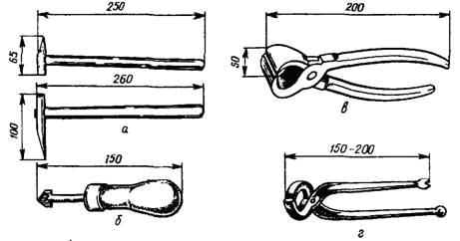

а — молотки плиточника; б — розвертка; в — кусачки; г — кліщі
Для відломлювання частинок плитки (нерівностей), що залишились вздовж лінії розколу плитки, використовують кусачки (Рис. 4, б) або кліщі (Рис. 4, г). При викладанні плиткою невеликих обсягів можна скористатися простим склорізом. Перед тим як почати розрізати плитку, необхідно зробити розмітку олівцем або маркером. Після чого плитка укладається на фанеру або дошку і робиться спочатку одинарний надріз. Після того трохи натискаючи на склоріз почати руху в свою сторону від далекого краю, натискаючи до тих пір, поки на емалі не з'явиться невелика канавка.
Потім можна розламати плитку, для цього під неї можна покласти сірник або невеликий шматочок дерева та рівномірно натиснути з обох сторін. Різати керамічну плитку за допомогою склоріза не дуже складно, але такий варіант не підходить для великого обсягу робіт.
Що стосується плиткоріза, то його основна відмінність від склоріза — це коліщатко більша за розміром. Це допомагає розрізати плитку на велику глибину. Крім того у склоріза є ще один пристрій, який допомагає після нанесення розмітки акуратно розламати її. Для більш ефективного і швидкого ходу робіт можна скористатися електричним плиткорізів. Перед розрізанням плитки потрібно замочити її в теплій воді на одну годину, після чого можна наносити позначку для розрізання і акуратно розламати її.

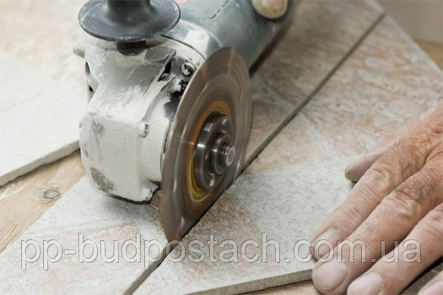
Ріжемо плитку за допомогою болгаркиПри використанні склоріза плитка попередньо замочується у воді приблизно на годину. Після цього її кладуть на рівну тверду поверхню і відзначають лінію відрізу. Після цього роблять надріз. Поєднують надріз з краєм столу і акуратно обломлюють плитку.
При використанні ручного плиткоріза процедура схожа. Плитка фіксується на рівній поверхні за допомогою лінійки. Перед тим, як відрізати керамічну плитку за допомогою плиткоріза, необхідно відзначити лінію обріза. Рукоятка приладу підводиться так, щоб коліщатко пройшло по поверхні плитки уздовж лінії відрізу. В кінці на рукоятку потрібно натиснути сильніше, і завдяки куточках на інструменті плитка розламається.Методика різання і необхідна техніка безпеки при виконанні даного роду роботи. Щоб краї плитки виглядали естетично, особливо при використанні її на видному місці, необхідно обробити краї за допомогою наждачного паперу або шліфувального каменю.
Переглянути відеоролик за посиланням:
https://youtu.be/1CsVTWmviQ

3.Закріплення нового матеріалу13.00-14.30
Дайте відповіді на запитання.
1.Чим не розмічають лицювальну плитку на різання ?
а)олівцем;
б)крейдою ;
2.Яким боком плитку необхідно вдарити об ребро дошки ,щоб плитка розкололася по лінії надрізу?
а)нижнім боком ?
б)верхнім боком?
в)у торець?
г)у кут?
3.З якою метою плитку простукують уздовж лінії надрізу?
а)щоб плитка надійніше закріплялась?
б)щоб плитка краще розкололась?
в)щоб торець плитки був рівніший?
г)для більшої якості?
4.Чим не обробляють кромки після розламування ?
а)рашпілем;
б)сокирою;
в)абразивом;
г)рейсмусом;
5.Чим можна відколювати кромки перерізаних плиток?
а)рейсмусом;
б)рашпілем;
в)плитко ломом;
г)плоскогубцями;
6.За якими признаками сортують плитку?
7.Для чого потрібно замачувати плитку?
4.Домашне завдання :
Законспектувати інструменти для різання плитки.
Відповіді надсилати :
13.05.2020р з 13-14.30
На вайбер :0677921174

